МБОУ СОШ пос. Искателей

Открытый урок по теме "My food"

Сценарий разработан
учителями английского языка
Лозицкой И.М.,
Соловьёвой А.В.

2014
Тема | Тема «My food»
Цель урока: | Контроль усвоения знаний и активизация пройденного материала
Задачи урока: | Образовательные:  1. Активизировать и совершенствовать навыки устной речи по теме «еда»  - Разыгрывать восстановленный диалог по ролям.  - Рассказывать о приготовленном блюде и его ингридиентах.  2.Развитие навыков аудирования. Умение понимать на слух речь учителя и учеников.  3. Совершенствование навыков чтения и перевода предложенных предложений.  4. Развитие языковых навыков.  - Употребление прошедшего неопределенного времени.  - Употребление настоящего неопределенного времени.  5.Развитие лексических навыков. Научиться употреблять в речи изученную лексику по теме «Еда».  6. Совершенствование слухопроизносительных навыков. Соблюдение норм произношения звуков английского языка при чтении вслух и в устной речи  Развивающие:  1. Развивать психических функций, связанных с речевой деятельностью обучающихся. Развитие памяти, мышления, внимания, воображения, логики.  2.Содействовать установлению в сознании ребенка устойчивых связей между накопленным и новым опытом познавательной и практической деятельности.  3.Формировать и развивать учебно-организационные умения и навыки (взаимоконтроль, коллективная деятельность).  4.Развивать способность к рефлексии, как важнейшей составляющей умения учиться.  5.Развивать языковых, индивидуальных и интеллектуальных способностей учащихся.  Воспитательные:  1. Воспитывать культуры общения в парах и группах.  2. Формировать потребности пользования английским языком как средством общения.  3. Расширять кругозора обучающихся.  4. Развивать настойчивость и умение преодолевать трудности для достижения намеченной цели.  5. Воспитывть самостоятельности и личной ответственности.  6.Активизировать познавательную инициативу обучающихся и формировать их социальную компетентность.
УУД | Личностные УУД:  Формирование мотивации изучения иностранных языков и стремление к самосовершенствованию в образовательной области «Иностранный язык»  Регулятивные УУД:  Планирование своего действия в соответствии с поставленной задачей и условиями ее реализации, в том числе во внутреннем плане.  Планирование алгоритма построения диалога с партнером.  Владение навыками самоанализа и самооценки своей деятельности.  Коммуникативные УУД:  Работа в паре и группе в соответствии с нормами общения, взаимопонимания, правилами поведения и этикета.  Продуктивное взаимодействие обучающихся в решении поставленной задачи.  Познавательные УУД:  Обучающиеся выделяют необходимую информацию; осознанно строят речевое высказывание в устной форме; импровизируют, высказывают предположения, обсуждают проблемные вопросы, находят ответы на вопросы; делают выводы в результате совместной работы; самостоятельно создают способы решения проблем поискового характера, делают комплексный анализ приобретенных знаний на уроке.
Планируемые результаты | Предметные.  Знать:  - Употребление прошедшего неопределенного времени  - Употребление настоящего неопределенного времени  - Лексический материал по теме «еда»  Уметь:  - Разыгрывать восстановленный диалог по теме.  - Рассказывать о приготовленном блюде  - Употреблять изученную лексику по теме «Еда»  - Владеть навыками самоанализа и самооценки своей деятельности  Преодолевать трудности в достижении поставленной цели  - Понимать на слух запрашиваемую информацию в разговоре.  Личностные:  Осознание возможностей самореализации средствами иностранного языка.  Метапредметные :  Развитие умения планировать свое речевое и неречевое поведение.
Технологии: | Игровая, здоровьесберегающая, ИКТ
Межпредметные связи | Реализации поставленных целей урока способствуют знания обучающихся, полученные на уроках технологии
Оснащение урока: | Доска, компьютер, телевизор, иллюстрации с изображениями продуктов питания,  табло для подсчета очков с названиями команд,  иллюстрации к диалогам, тексты, раздаточный материал
Формы работы: | фронтальная, И – индивидуальная, Г – групповая, комбинированная
Программное обеспечение | Презентация «Манеры за столом»

Тема: « My food»
«Моя еда»
Форма проведения: урок-соревнование
Тип проведения: урок контроля и оценки знаний по теме «еда» на английском языке

Подготовительная работа:
- Отбор материала
- Составление материала в логическую цепочку
- Составление карточек для практического использования
- Формирование команд участников
- Подготовка кабинета для проведения игры
- Работа с аутентичным материалом на уроках английского языка
Оборудование:
- Табло для подсчета очков с названиями команд
- Раздаточный материал: вопросы на карточках, кроссворд, диалог
- Иллюстрации с изображениями продуктов питания
- Компьютер
- Телевизор
- Презентация «Манеры поведения за столом»
Участники: 2 команды по 5 человек.
Жюри : Не менее 3 человек.
Ход урока:
I.Организационный этап.
II.Постановка целей и задач урока. Мотивация учебной деятельности учащихся.

Dear friends! Good day! I`m glad to see you. How are you?
As you see today we have an unusual lesson-both groups are together. We have a competition today. We'll find out who is the best in doing English. The topic of our lesson is food.
Our next step is to give the names of our teams. You have the cards with the letters, make up the word and guess the name of your team.
So, the firs team is called "Apple" and the second one is "Orange"
III. Выявление знаний, умений и навыков, проверка уровня сформированности у учащихся обобщённых умений.
1. Представление участников команд и капитанов.
2. Разминка.
3.Read the tongue twisters (прочитайте на скорость скороговорки)
For the first team:
" Yellow butter, red jam, brown bread-spread it thick, eat it quick".
For the second team:
"Betty Botter bought some butter, Betty Botter's butters bitter".
4. Контроль умения говорить.
Could you act out dialogues "In the Cafe" or "Before dinner"?
For the first team:
-Good afternoon!
-Good afternoon!
-I'd like chicken salad and fish with vegetables.
-Ok. Drinks?
-No, thank you. Can I have some ice-cream?
-Chocolate or vanilla?
-Chocolate, please.
-Very good. Please wait a bit.
For the second team:
-Good afternoon, Hum! I'm hungry.
-Good afternoon! What would you like for dinner?
-Can I have soup, please?
-All right. Would you like some fresh orange juice?
-Yes, please. I like it.
5. Проверка д/з.
I want you to write recipes of your pizzas.
Tell us about them.
Look at the questions and tell a short story about the favorite food in your family.
-Why cooks in your family?
-What do you usually have for breakfast?
-What do you usually drink for breakfast?
-Do you usually have lunch at school?
-What do you usually have for lunch at school?
When do you usually have for dinner? Who cooks it? What do you like to cook on Sunday? ( Лучший рассказ 5 баллов, другой-4).
6. Now imagine that you should write the menu for the cafe. You should write 4 hot food, 4 cold food, 4 drinks and 4 desserts. You have 5 minutes to this task.
Команды представляют готовое меню, подводят итог.
7. Now the grammar task.
Make up sentences .
1. he drink tea Did jam with?
2. dinner I yesterday ate.
3. I eggs breakfast usually for eat.
4. Dad and week I last cake big bought.
5. cooked My cookies yesterday mother.
6. Spaghetti My is food favorite.
8. Guess the words.
aet matoto( tea tomato)
effeco tableggeu(coffee vegetable)
totapo ssagi(potato glass)
klim sifh(milk fish)
team iceju(meat juice)
rindk mttaoo(drink tomato)
9. Find the odd word.
1.milk-cake-juice-tea
2.carrots-cabbage-tomatoes-fish
3.apples-oranges-potatoes-bananas
4.sweets-ice-cream-chocolate-meat
10. Make a list of six things:
I like to eat | I don't like to eat
11. Контроль знания лексики. Двум командам раздаются кроссворды, которые они должны отгадать.
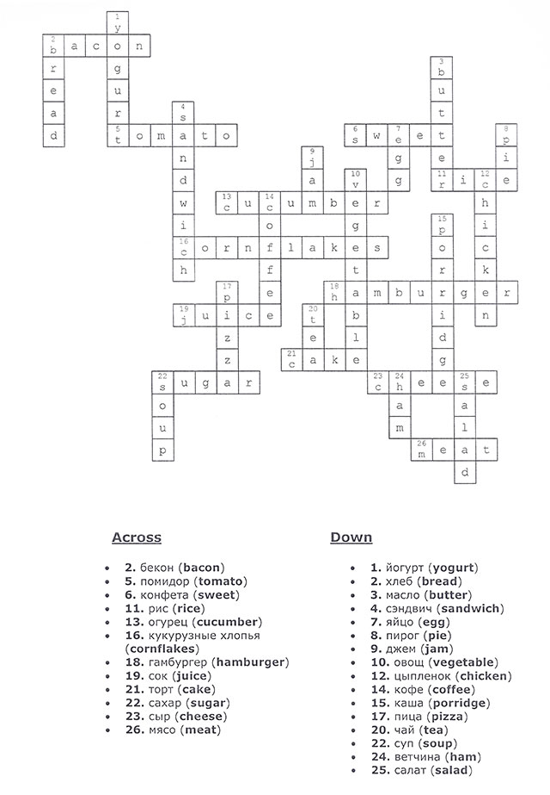

12. There are some good manners for you. Read them and translate:
-Never read while eating.
-Don't put your elbows on the table.
-Don't speak with your mouth full.
-Don't lick your spoon.
-Use a napkin to wipe your lips and hands.
-Behave yourself! (Веди себя прилично!)
-Be polite.
-Sit straight.
IV. Рефлексия.
Каковы результаты? Чему научились? Комфортно ли было при групповой работе? Какие трудности встретились при выполнении заданий? Как вы их преодолели? Задайте вопросы, возникшие в связи с уроком самому себе, другим ученикам, учителю.
Запись в дневники домашнего задания.
В заключение учащиеся едят приготовленные пиццы, предварительно сообщив на английском языке рецепт каждой из них.
Использованная литература.
1.Увлекательный английский // Под ред.О.А. Забкова. – М.: Учитель , 2008.
2. Нестандартные уроки и внеклассные мероприятия на английском языке // Под ред. Е.В. Дзюнина.- М. : Вако, 2011.
3. Игровые уроки и внеклассные мероприятия на английском языке// Под ред. Е.В. Дзюнина. – М.: Учитель,2008.
4. Предметные недели и открытые уроки английского языка // Под ред. Г.Г. Кулинич.-М.: Вако, 2011.
5. Английский язык//О.А.Зайкова.- М.: Учитель", 2008.

